Qu’est-ce qu’un réseau de neurones ?

Le modèle de réseaux de neurones artificiels est inspiré des réseaux de neurones biologiques.
Ils sont utilisés pour :
- la reconnaissance de caractères (ex : la poste),
- la prise de décision pour les actes d’achats et de vente en bourse,
- la classification d’espèces animales d’après une analyse de leur ADN,
- la prévision statistique du temps en météorologie,
- la recherche en neurophysiologie et dans de nombreux autres domaines.

Un réseau de neurones est composé de plusieurs couches de neurones chacune prenant ses entrées sur la sortie de la couche précédente.
La première couche du réseau prends en entrée les données à traiter, et la sortie de la dernière couche représente la réponse du réseau à l’entrée donnée.
Dans notre cas, les entrées sont tous les pixels de l’image, et la sortie est un vecteur de dimension 10, chaque composante représentant la probabilité d’être la solution.

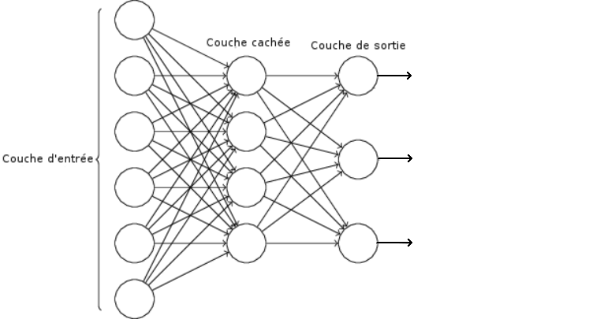

Suivant le modèle de réseau choisi, chaque neurone peut être connecté à tous ou une partie seulement des neurones des couches précédente et suivante.

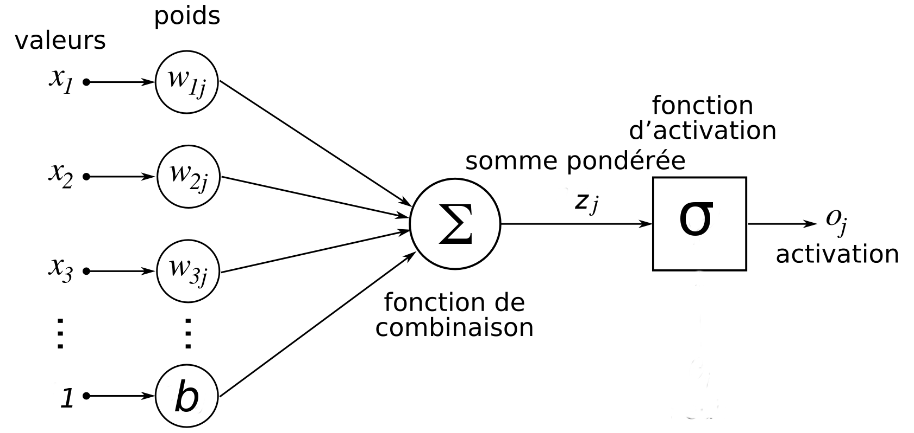
Le modèle d’un neurone seul est le suivant :

Le neurone fait la somme de ses entrées xi multipliées aux poids wi associés à ces entrées puis ajoute un biais propre à lui-même.

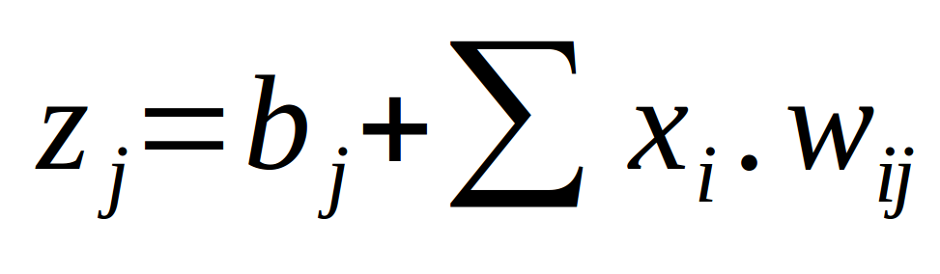

Il applique ensuite à ce résultat une fonction d’activation non linéaire.
Cela induit donc une non-linéarité, ce qui va permettre à un réseau de résoudre des problèmes non linéaires.
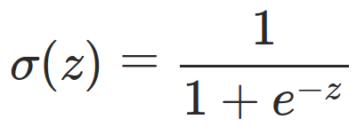

La fonction d’activation choisie est souvent une variante de la fonction de Heaviside.
La fonction sigmoïde est une version « adoucie » de la fonction de Heaviside.
Cet adoucissement implique que de petits changements dans les poids et biais provoquent de petits changements dans la sortie du neurone.
Cela permet d’utiliser des méthodes de gradient pour l’apprentissage du réseau de neurones.

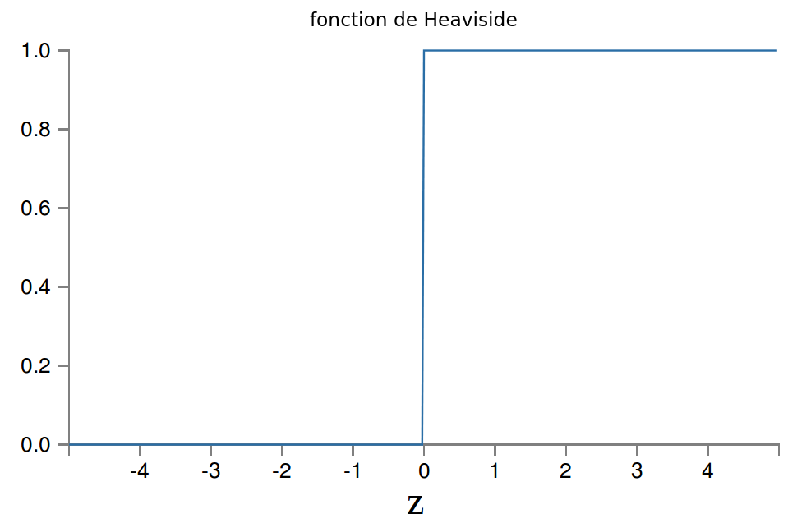
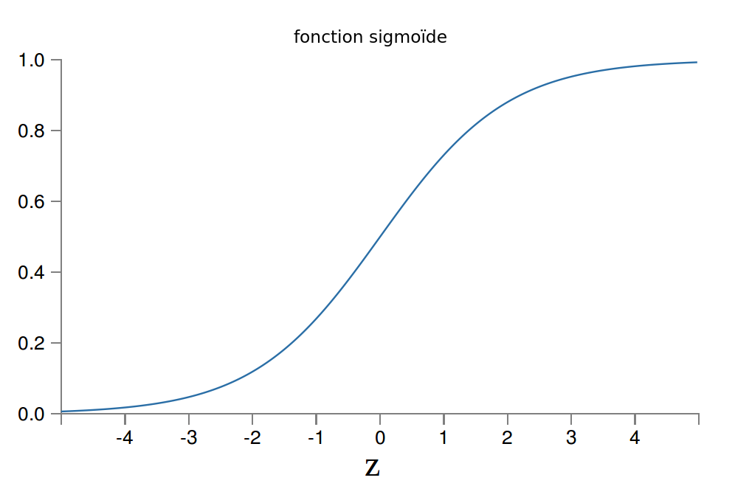
Il est d’usage courant d’utiliser une fonction d’activation un peu particulière pour la sortie de la dernière couche : la fonction softmax.

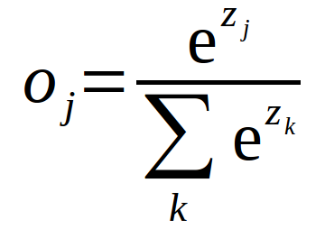

La sortie de cette dernière couche est alors la distribution de probabilité du résultat.

Toute la problématique des réseaux neuronaux est de trouver les bons poids et biais qui nous assureront un bon résultat.
Il paraît extrêmement difficile de trouver ces poids [PAR UNE MÉTHODE QUI N’EST PAS DE L’APPRENTISSAGE MAIS MIEUX DIT], il faut alors utiliser une méthode d’apprentissage.

--> Gouilhemémé c'est à toi !

